Ханты – Мансийский автономный округ- Югра
Г.Нефтеюганск

Всероссийский конкурс экологических проектов «Волонтеры могут все»

Тема проекта
«Добрая крышечка и не только…»

Номинация
«Вторая жизнь отходов»
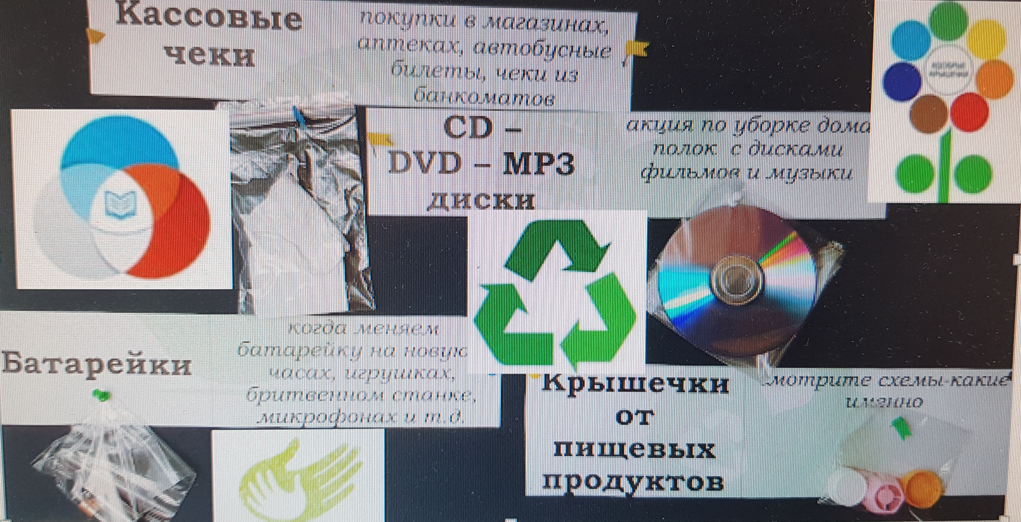
Муниципальное бюджетное
общеобразовательное учреждение
«Средняя общеобразовательная
школа с углубленным изучением
отдельных предметов №10»
г.Нефтеюганск

Авторы проекта
Состав команды:  Каюмова Аделина 11Э  Кочетова Елизавета 9Л  Абдрахманова Карина 7М | Руководители проекта:  Э.Ф. Крупина учитель географии  Е.А. Незнайко педагог-организатор

Нефтеюганск, 2021

Информационная карта проекта

1.Полное назване проекта | «Добрая крышечка и не только…»
2.Направление проекта | Вторая жизнь отходов
3.Авторы проекта | 1. Каюмова Аделина  2. Кочетова Елизавета  3. Абдрахманова Карина
4.Руководители проекта: | Э.Ф. Крупина учитель географии,  Е.А. Незнайко педагог-организатор.
5.Юридический адрес учреждения | 628311, Ханты-Мансийский АО-Югра, г.Нефтеюганск.  Муниципальное бюджетное общеобразовательное учреждение «Средняя общеобразовательная школа с углубленным изучением отдельных предметов №10»  http://sosh10ugansk.ru/
6.Телефон | 8 (3463) 21-25-30
7.Цель проекта | Приобщение школьного и родительского сообщества к грамотной утилизации отходов, подлежащих вторичной переработке.
8.Задачи проекта | - Привлечь внимание к проблеме правильной утилизации отходов и благотворительности средствами наглядной агитации.  - Организовать и провести просветительские мероприятия среди обучающихся и родителей.  - Вырабатывать навыки у подрастающего поколения и их родителей к грамотной утилизации отходов.  - Информировать о реализации проекта в сообществе «ВКонтакте» https://vk.com/sosh10_n_y, https://vk.com/club178030225
9.Социальные партнеры проекта: | Региональная группа экологического движения «РазДельный Сбор» город Сургут.  Волонтер проекта «Добрые крышечки» в городе Нефтеюганске О.В. Мильчакова.  Депутат Думы города Нефтеюганска VI созыва А.В. Землянских.
10.Целевая аудитория | Обучающиеся, родители (законные представители), педагоги МБОУ «СОШ №10» (в перспективе-жители 13 микрорайона города Нефтеюганска.
11.Срок реализации | Бессрочный
12.Итоги (краткосрочные): | Сдача на переработку каждый месяц max количества ТБО (крышечки, CD-диски, батарейки, кассовые чеки).
13.Ожидаемые результаты | Изменится отношение участников проекта к экологическим проблемам.  У детей и взрослых возникнет потребность совершать добрые дела и поступки.  Будет оказана существенная адресная помощь подопечным Всероссийского проекта «Добрая крышечка».
Теоретическая часть
Поиск информации в Интернете с целью изучения опыта по реализации подобных проектов.
Про Российский эколого-благотворительный волонтёрский проект
«Добрые крышечки»
Сама по себе идея не новая, она пришла к нам из-за рубежа. Подобные начинания реализовали в Америке, Финляндии, Турции, Чехии и других странах.
В России акцию впервые провели в декабре 2016 года в Москве. Организатором выступила Ирина Беляева из проекта „Добрые крышечки“. Сам проект организован совместно с общественным движением «Добрые крышечки» и благотворительным фондом «Волонтёры в помощь детям-сиротам».[1]
География пунктов приема крышечек

Про крышечки.
Пластик- это не органика, природа не придумала механизмы, чтобы пластик разлагался в естественных условиях. Никто не знает, сколько времени понадобится на разложение одной крышечки. Озвучивают цифры в 500 и 1 тыс. лет. Птицы, рыбы и морские млекопитающие путают их с едой: смертельный исход не редкость. Крышечки входят в пятерку самых распространенных предметов мусора на пляжах.
Почему именно крышечки, а не вся бутылка? Дело в том, что бутылка сделана из одного вида пластика (первого), а крышечка — из второго. Бутылку целиком тоже можно переработать, но это более затратный процесс — нужно измельчить бутылку, а затем в воде за счет разного веса типов пластика разделить их и уже отдельно перерабатывать каждый. Собирая отдельно второй тип пластика, то есть крышечки, вы сдаете уже отсортированный материал, сокращая тем самым путь переработки и повышая ценность сырья (то есть его можно продать чуть дороже, чем бутылка + крышечка). Кроме того, крышечки легко собирать. [2]
Про батарейки.
Вред батареек для окружающей среды достаточно серьезный. По окончанию службы, маленький источник питания отправляется в мусорное ведро, мусоропровод. Дальше с помощью мусоровоза батарея перемещается на свалку. Идет время, батарея начинает разлагаться, выделяя вредные вещества. Они наносят огромный вред экологии и человеку, а именно:
- Элементы питания включают в себя опасные вещества, магний, ртуть, олово, свинец, никель, цинк, кадмий, которые способны аккумулироваться в организме вызывая болезни.
- Отработанные источники питания при сжигании выделяю специфические газы диоксины, отравляющие людей.
- Маленькие дети могут проглотить гальванический элемент и нанести вред здоровью (травмирование пищевода, желудка, 12 перстной кишки).
- Батареи могут взрываться и приносить не малый ущерб.
- Неправильное использование в случае замыкания чревато ожогами. [3]

Про кассовые чеки.
Большинство современных кассовых аппаратов «печатает» чеки на так называемой термобумаге, которая вместо чернил использует тепло. Под воздействием высокой температуры требуемый текст проявляется на бумаге. Покрытие термобумаги включает в себя бисфенол А — вещество, которое может вызвать нарушения работы мозга, репродуктивной системы и онкологию (согласно исследованию Genetic Engineering & Biotechnology News). НО! Концентрация бисфенола А на чеках не такая, чтобы влиять на здоровье обычного покупателя.
В России ежегодно используют около 10 тыс. тонн термобумаги, что равняется 1 фуре чеков в день. Их нельзя сдавать в переработку вместе с макулатурой в синий контейнер. А специальных пунктов приёма — мало. Представляете, какое количество оказывается на свалках?!
Во что перерабатывают чеки? - Их добавляют в стройматериалы. [4]

Про CD-диски.
Компакт-диски содержат различные загрязняющие вещества, что делает их идеальным кандидатом на загрязнение окружающей среды. Они также содержат алюминий и другие токсины, которые могут быть вредны для окружающей среды.
Полимерная переработка. Этот вариант переработки спасет почти 50 миллионов компакт-дисков от мучительного загнивания на свалке. Все ненужные диски должны попасть на завод по переработке полимеров. Там пройдет процесс разделения CD в различные части. Далее их гранулируют и обрабатывают с помощью машин, которые используют лазерные технологии для удаления загрязнений. Эти зернистые частицы затем будут использоваться для ряда приложений. Потом CD обрабатывается в специальной машине, которая удаляет весь алюминий, краску и данные, что и делает его пригодным для использования. Компакт-диски смешиваются с поликарбонатом для дальнейшего использования.

Реализация проекта
В 2018 году МБОУ «СОШ №10» включилась в деятельность Общероссийской общественно-государственной детско-юношеской организации «Российское движение школьников». В рамках направления «Личностное развитие» РДШ есть события/активности/конкурсы по экологии. Эта тема интересна учителю географии Эльмире Фаваризовне Крупиной и под ее руководством на базе 6М класса был сформирован экологический отряд «Совята». Девочки в 2018-2019 учебном году приняли участие во Всероссийском конкурсе «На старт, эко-отряд!»: юные экологи кормили птиц на пришкольной территории https://vk.com/club178030225?w=wall-178030225_24, проводили исследования качества воды и снега https://vk.com/club178030225?w=wall-178030225_36, собрали 6 коробок макулатуры для экологического проекта МБОУ «СОШ №2 им. А.И. Исаевой» https://vk.com/club178030225?w=wall-178030225_23, приняли участие и победили в конкурсе фотографий "ЭКО-селфи" муниципального этапа XVII Международной экологической акции «Спасти и сохранить» в 2019 году https://vk.com/club178030225?w=wall-178030225_57. В этот же период в адрес школы поступило информационное письмо от Региональной общественной организации многодетных семей «Доброе Сердце» с информацией о проекте «Добрая крышечка» https://vk.com/sosh10_n_y?w=wall283779599_2213%2Fall.
«Совята» предложили в школе организовать пробную акцию по сбору крышек среди 6-7 классов. Ребята охотно присоединились и уже через пару недель собрали большой ящик и передали в фонд «Доброе сердце».
В 2019-2020 учебном году мы продолжили собирать крышечки, но из-за пандемии новой короновирусной инфекции COVID-19 собранные крышечки остались в школе, а сбор «переместился» в квартиры учеников. Ребята дома организовывали места сбора для пластика и в сентябре 2020 года у нас собрался мешок крышечек весом 9 килограмм https://vk.com/sosh10_n_y?w=wall283779599_2621%2Fall.
Было решено реализовывать долгосрочный проект.
Первый этап
Стали собирать в интернете информацию об экологическом движении в Югре, таким образом познакомились с волонтером проекта «Добрые крышечки» в городе Нефтеюганске Ольгой Мильчаковой. 16 декабря 2020 года Ольга отвезла в пункт приема РНО в городе Сургуте наши собранные крышечки и коробку с батарейками. https://vk.com/sosh10_n_y?w=wall283779599_2907%2Fall https://vk.com/sosh10_n_y?w=wall283779599_2898%2Fall
Экологическое движение «РазДельный Сбор» город Сургут – это сообщество людей, которые считают внедрение раздельного сбора отходов (РСО) обязательным для развития общества ответственного производства и потребления, для улучшения состояния окружающей среды и качества жизни человека.
Деятельность движения основано на принципах 3R - reduce, reuse, recycle – уменьшай, используй повторно, перерабатывай.
Ольга нам рассказала о Сургутском фонде https://vk.com/rssurgut, их плане работы, о волонтерах и о тех РНО, которые фонд принимает к утилизации и вторичному использованию:
- CD и DVD, банковские карты
- пластиковые крышки от бутылок
- зубные щетки
- батарейки
- бутылочный пластик - с маркировкой 1 (pет-бутылки), пластик 2 типа (pet-hd)
- пленка и полиэтиленовые пакеты
- макулатура
- чеки из кассовых аппаратов
- металл (алюминиевые банки)
- пенопласт
- ткань (фонд-партнер)
- зонты и дождевики
- крупы и корм для животных (фонд-партнер)
- постельное белье (фонд-партнер)
- органические отходы на переработку в НПЦ «Юман»
Второй этап.
На заседании Совета обучающихся было принято решение создать волонтерскую группу из числа обучающихся 8-х классов. Ребята создают видеоролики, проводят акции, проверяют/разгружают боксы, проводят тематические пятиминутки в классах, а так же курируют общешкольный конкурс «Ударники!» https://vk.com/sosh10_n_y?w=wall-178030225_271.
КАК ОРГАНИЗОВАТЬСЯ: Обозначить дома место для сбора: коробка, пакет, пластиковая бутылка с широким горлом и т.д. Рассказать семье – что собираем и для чего. По мере накопления – выгружать крышечки в школе в большие боксы. Диски, чеки и батарейки удобно (по мере наличия) приносить на утилизацию в школьные боксы

Третий этап.
Поиск социальных партнеров. Для транспортировки в Сургутский фонд РНО в рамках нашего проекта нам необходим автомобиль. Для сбора крышечек существует стандарт бокса, высокий вместительный пластиковый ящик с логотипом проекта и образцом крышечек, подлежащих вторичной переработке. В решении этих задач нам помог депутат Думы города Нефтеюганска VI созыва Алексей Владимирович Землянских https://vk.com/sosh10_n_y?w=wall283779599_2976%2Fall.

Этапы реализации проекта
«Добрые крышечки и не только»

№ п/п | Событие | Сроки проведения | Кураторы проекта | Участники (охват) | Результаты (ссылка)
1 | Информирование обучающихся, родителей (законных представителей), педагогов через размещение информации на сайте ОО, в социальной сети «Вконтакте». | 19 января 2021 | Педагог-организатор Незнайко Елена Анатольевна |  | https://vk.com/sosh10_n_y?w=wall283779599_2922%2Fall  http://sosh10ugansk.ru/dobraya-kryshechka
2 | Конкурс-флешмоб видеороликов  «Я разделяю!» для 5 классов | 26 января -06 февраля 2021 | Учитель биологии и химии  Антипина Наталья Александровна  педагог-организатор  Тубаева Ирина Анатольевна | Обучающиеся 5-х классов – 177 человек | https://disk.yandex.ru/i/bzbIFccdW-8CQw  https://disk.yandex.ru/i/cKtnLsllIlWn9A  https://disk.yandex.ru/i/hGzyRjDRb_pDxQ  https://disk.yandex.ru/i/Rggo3fxZXo9Osw
3 | Информационные классные часы о вредном влиянии отходов (батареек, чеков, дисков, крышечек) на окружающую среду | Январь-март 2021 | Педагог-организатор  Халиуллина Флуза Шамилевна,  Волонтёры РДШ МБОУ «СОШ №10» | Обучающиеся 1-11 классов – 1700 человек
4 | Необычные акции в поддержку проекта  «Утиль за конфетку» | 2 раза в месяц | Педагог-организатор  Незнайко Елена Анатольевна | По факту | https://vk.com/sosh10_n_y?w=wall283779599_2943%2Fall  https://vk.com/sosh10_n_y?w=wall283779599_2940%2Fall  (см. Приложение)
5 | Урок-викторина  «Экология в каждом доме»  для 6-7 классов | Февраль 2021 | Учитель биологии  Черникова  Татьяна Анатольевна | Обучающиеся 6-7 классов- 329 человек | https://disk.yandex.ru/d/He96x-MoGF3IcA
6 | Работа с родителями (законными представителями) в вопросах поддержки проекта: изготовление боксов для раздельного сбора отходов | Январь 2021 | Заместитель директора Фаляхова  Луиза Дамировна | Классные руководители, родители (законные представители), обучающиеся школы –  3600 человек. | В мессенджерах «Viber», «WhatsApp» в родительские и детские группы были направлены информационные листы.
7 | Конкурс фотографий  «Моя семья разделяет!»  для 1-4 классов | Март 2021 | Педагог-организатор  Тубаева Ирина Анатольевна | Обучающиеся 1-4 классов – 432 человека.
8 | Создание ЭКО-скретчев в сотрудничестве с МБУ ДО «Дом детского творчества» | Апрель 2021 | Учитель географии Крупина  Эльмира Фаваризовна |  | Направлено информационное письмо директору МБУ ДО «Дом детского творчества» о создании ЭКО-скретчев
9 | Конкурс ЭКО-квизов | Апрель 2021 | Учитель географии Крупина  Эльмира Фаваризовна,  Педагог-организатор Незнайко  Елена Анатольевна, | Обучающиеся 11-х классов – 48 человек | Работа с обучающимися 11-х классов о сборе материалов по созданию ЭКО-квизов
10 | Конкурс-соревнование среди 1-11 классов «Ударники!»  (объем по утилизации за три месяца) | Февраль-апрель 2021 | Педагоги-организаторы  Незнайко  Елена Анатольевна,  Учитель географии Крупина  Эльмира Фаваризовна |  | https://vk.com/wall283779599_2907  https://vk.com/wall283779599_2945  https://vk.com/wall283779599_2994
11 | Акция «Вторая жизнь». Работа учеников школы с воспитанниками детского сада МБОУ «СОШ №10», по адресу СУ-62 | Февраль  2021 | Заместитель директора Ахунзянова Лилия Шамелевна | Воспитанники детского сада – 57 человек | https://disk.yandex.ru/d/He96x-MoGF3IcA
12 | Транспортировка РНО (раздельно накопленные отходы) в город Сургут на базу региональной группы экологического движения «РазДельный Сбор» | 1 раз в месяц | Заместитель директора  Фаляхова Луиза Дамировна |  | https://vk.com/wall283779599_2994

Список использованных источников

[1] https://xn--90afeapkb1atc2fk9ad.xn--p1ai/#/chto-delaem
[2] https://zen.yandex.com/media/joecooker/zachem-liudi-sobiraiut-kryshechki-ot-butylok-5e4cb7833880365bb31614bc
[3] https://batareykaa.ru/vred-batareek-dlya-okruzhayushhej-sredy-i-cheloveka/
[4] https://rsbor-msk.ru/cheki/

Приложение
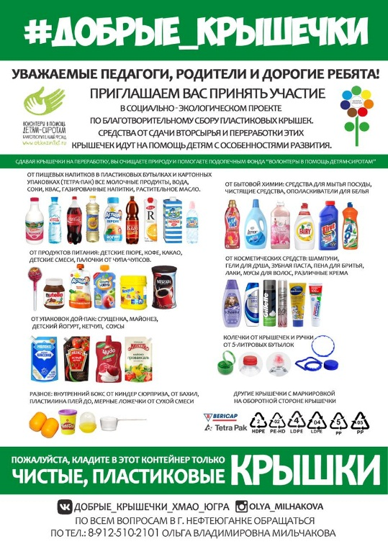 | 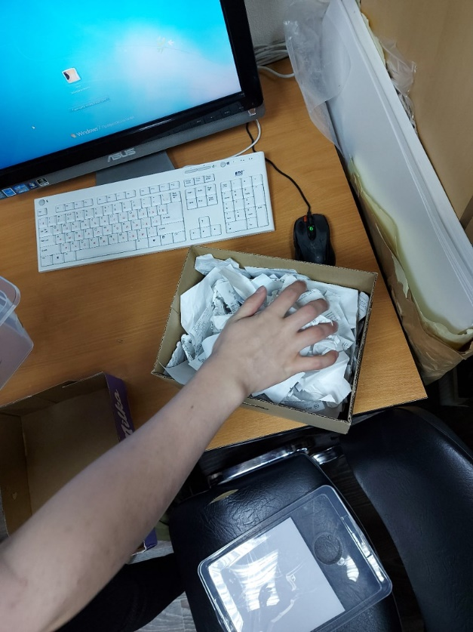
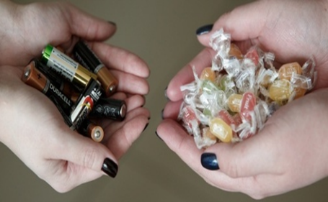
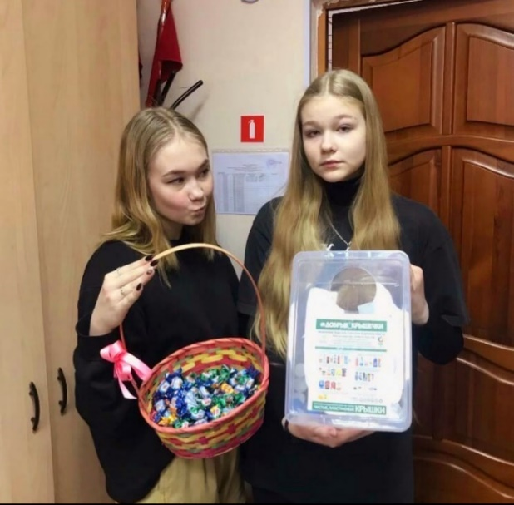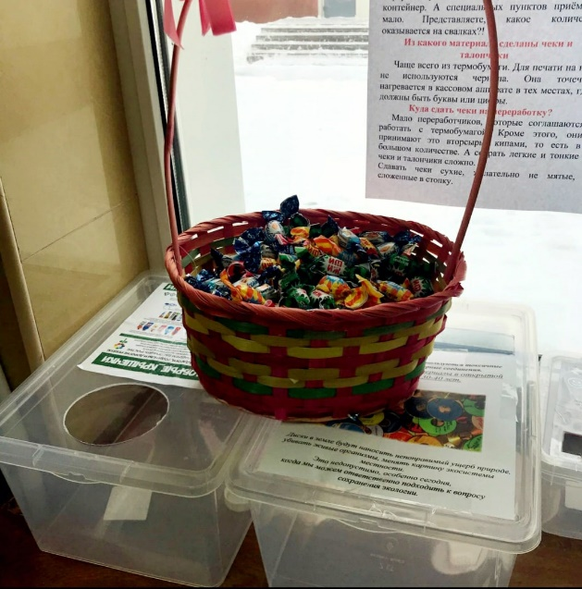
АКЦИЯ «Утиль за конфетку!»
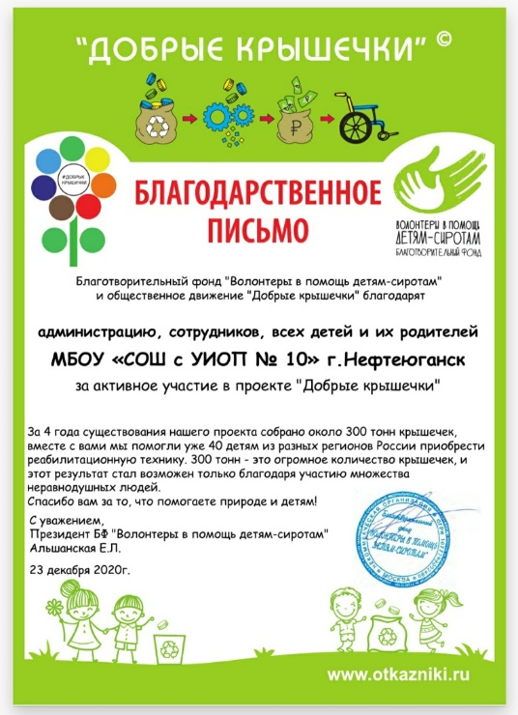 | Первые батарейки, акция началась!
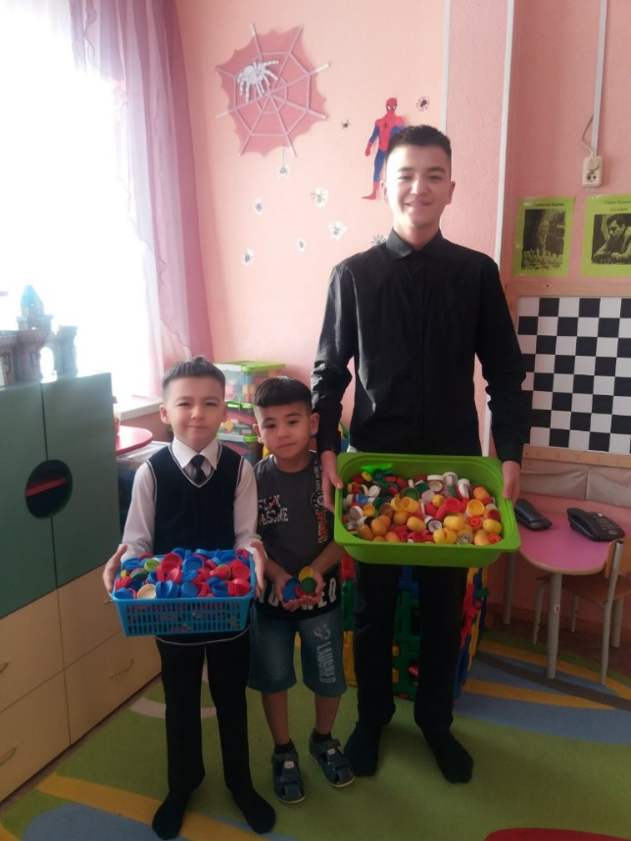 | 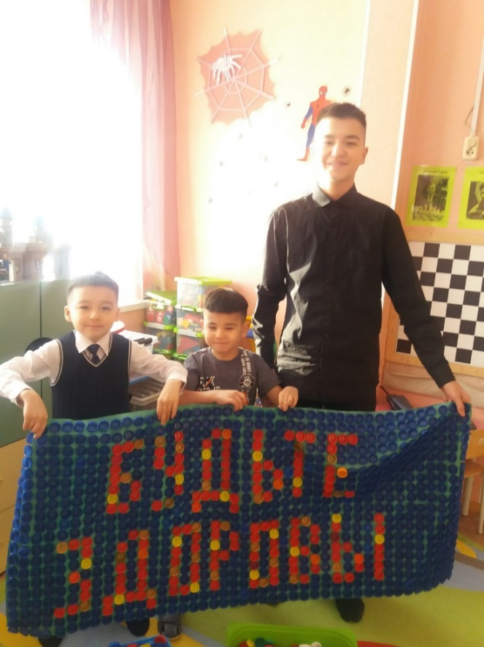  Акция «Вторая жизнь»

